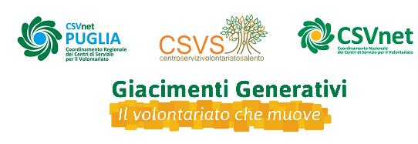
Il Catalogo: le buone prassi dei CSV per la promozione del volontariato e del bene comune

Una collezione di sapere e di saper fare

Il "Catalogo 2012. Le buone prassi dei CSV per la promozione del volontariato e del bene comune", è un progetto avviato nel gennaio 2012 da CSVnet e dalla rete dei Centri di Servizio per il Volontariato, per raccogliere e raccontare le esperienze, le iniziative, l'impegno dei CSV sui propri territori, a favore della comunità e del volontariato italiano.
L'obiettivo principale è di dare visibilità alle azioni che possono sostenere l'innovazione e la crescita del volontariato, nate dal patrimonio di saperi e dai percorsi di scambio tra i CSV. Il progetto intende poi stimolare proficue collaborazioni tra questi e tra i CSV e gli altri soggetti operanti a livello locale, ma anche intensificare l'adozione e la diffusione delle soluzioni rivelatesi valide.
Primo esito di questo percorso è stato una pubblicazione che raccoglie circa 300 schede che descrivono il lavoro sviluppato dai CSV, suddivise in 11 aree di attività:
- Promozione
- Scuola e volontariato
- Accompagnamento e consulenze
- Servizi logistici
- Formazione
- Ricerca e documentazione
- Informazione e comunicazione
- Reti ed animazione territoriale
- Progettazione sociale
- Servizi interni
- Altre categorie

Il lavoro ha visto la partecipazione dell'intera rete; le esperienze e le buone prassi sono state infatti segnalate dagli stessi Centri di Servizio per il Volontariato, a partire dal mese di gennaio e fino al giugno 2012, attraverso una piattaforma web appositamente creata, in cui i CSV hanno fornito una serie di dati e informazioni atti a illustrare le singole iniziative.
Successivamente, le segnalazioni sono state analizzate, armonizzate e raccolte nella pubblicazione da un gruppo di 10 figure tecniche provenienti dagli stessi CSV, che hanno operato in stretta connessione con la governance di CSVnet.

I risultati ottenuti, dal punto di vista della partecipazione e dell'attenzione dimostrata nelle diverse fasi di realizzazione del lavoro, testimoniano la volontà dei Centri di Servizio per il Volontariato di raccontare e raccontarsi, mostrando e illustrando alle associazioni, agli altri CSV, ai propri stakeholder e al Paese, le capacità e le innovazioni del volontariato italiano. La pubblicazione offre infatti una fotografia che comprende tutte le aree di azione dei CSV, tocca la molteplicità delle tematiche di cui si occupa il volontariato e mostra cosa si fa, ma anche come lo si fa.
Il reale valore del Catalogo sta però proprio nel suo essere "incompleto". L'obiettivo è infatti quello di avviare un processo di aggiornamento costante nel tempo, aperto ai cambiamenti e alle innovazioni, una caratteristica, questa, che più contraddistingue il mondo del volontariato.

